SE TEAM-16

Software Requirement Specification



Contents

Introduction to the system

Use Case Digram

Use Cases

Misuse Cases

SSD

Nonfunctional Requirements

Requirements Dependency Traceability Table

Developments and Target Platforms

Project Glossary

Document Revision History

**Version 1.0**

**May 9, 2018**

**Project Team:**

Soyeon Kim

Sujin Kim

Eungyeong Kim

Yuseon Nam

Seungpyo Son

Shinyeong Yun

**I. Introduction to the system**

이 프로젝트의 목표는*SimpleMerge*의 Java-Version을 구현하는 것이다. 이것의 주요 기능은 파일들을 비교하고 합치는 것이다. 이 프로그램은 또한 파일 보기, 편집, 저장과 같은 특징들을 제공한다. 앞으로의 내용들은 이 프로그램의 requirements들을 설명한다.

**II. Use Cases Diagram**

텍스트, 지도이(가) 표시된 사진

매우 높은 신뢰도로 생성된 설명

III. **Use cases**

UC1. Load File

UC2. Edit File

UC3. Save File

UC4. Compare Files

UC5. Traverse Between Differences

UC6. Merge Files

UC7. Escape Comparing Mode

UC8. Save As

**Misuse Case**

UC9. Edit After Loading Same File

**UC1. Flow of Events for the *Load File* Use case**

* 1. **Preconditions**

없음.

* 1. **Main Flow:**

1. 한 panel 에서의 “Load” 버튼을 누르면 사용자는 나타난 창을 통해, 파일 시스템에서 원하는 파일을 선택한다. [E1] [E2] [E3]
2. 선택된 파일 내용이 해당 panel에 띄워지고 View Mode 상태가 되면 모든 버튼이 활성화된다.
   1. **Subflows:**

없음.

* 1. **Alternative Flows:**

[E1] 파일 선택 창에서 사용자가 취소 버튼을 누른다면, 파일 선택이 종료된다.

[E2] 파일 선택 창에서 사용자가 열 수 없는 파일을 선택한다면 선택 버튼이 활성화되지 않거나, 열기에 적합하지 않다는 경고문이 나타난다.

[E3] 이미 Load 된 panel에 또 Load를 실행하면 기존 파일을 저장할지 묻는 dialog가 나타난다.

**UC2. Flow of Events for the *Edit File* Use case**

* 1. **Preconditions**

해당 panel에 파일이 View Mode이어야 한다.

* 1. **Main Flow:**

1. 사용자가 “Edit” 버튼을 누르면 해당 버튼을 비활성화, View Mode가 종료되고 Edit Mode상태가 된다.
2. 사용자는 해당 panel에 있는 파일의 내용을 자유롭게 변경한다
   1. **Subflows:**

없음.

* 1. **Alternative Flows:**

없음.

**UC3. Flow of Events for the *Save File* Use case**

* 1. **Preconditions**

해당 panel의 파일이 Load된 상태이다.

* 1. **Main Flow:**

1. 사용자는 Save 버튼을 클릭한다.
2. 그 panel에 있던 내용이 해당 파일에 저장된다.
   1. **Subflows:**

없음.

* 1. **Alternative Flows:**

없음.

**UC4. Flow of Events for the *Compare Files* Use case**

* 1. **Preconditions**

1. 두 개의 panel들 모두에 파일들이 View or Edit Mode이어야 한다.
   1. **Main Flow:**
2. 사용자가 “Compare” 버튼을 누르면 Compare Mode에 진입한다. [E1]
3. 양쪽 panel에 load된 파일들을 분석하고[S1], 서로 다른 부분을 색칠해 보여준다.
   1. **Subflows:**

없음.

* 1. **Alternative Flows:**

[E1] Panel이 Edit Mode이면 “저장하시겠습니까? (Yes / No / Cancel)” 경고문이 나타난다. ‘Yes’ 선택 시 Edit 내용을 저장 후 Compare한다. ‘No’ 선택 시 수정 전 내용을 Compare한다. ‘Cancel’ 선택 시 Edit Mode를 유지한다.

**UC5. Flow of Events for the *Traverse between Differences* Use Case**

* 1. **Preconditions**

Compare Mode가 활성화되어 있다.

* 1. **Main Flow:**

1. 사용자가 “Next” 또는 “Previous” 버튼을 누른다.
2. 프로그램이 그에 해당하는 색칠된 ‘block’들을 보여준다. [E1] [E2]
   1. **Subflows:**

없음.

* 1. **Alternative Flows:**

[E1] 더 이상 보여줄 block 내용이 없을 때 “Next” 를 누르면 경고문이 나타난다.

[E2] 더 이상 보여줄 block 내용이 없을 때 “Previous” 를 누르면 경고문이 나타난다.

**UC6. Flow of Events for the *Merge Files* Use case**

* 1. **Preconditions**

Compare Mode가 활성화된 상태로 두 파일의 다른 부분이 색칠되어 있다.

* 1. **Main Flow:**

1. 사용자는 선택된 ‘Block’에서 Copy to Left버튼[S1], 또는 Copy to Right버튼[S2]를 클릭한다.
   1. **Subflows:**

[S1] 선택된 Block이 오른쪽에서 왼쪽 방향으로 Merge된다.

[S2] 선택된 Block이 왼쪽에서 오른쪽 방향으로 Merge된다.

* 1. **Alternative Flows:**

없음.

**UC7. Flow of Events for the *Escape Compare Mode* Use case**

**7.1 Preconditions**

Compare Mode가 활성화된 상태로 두 파일의 다른 부분이 색칠되어 있다. [UC4]

**7.2 Main Flow:**

Compare 버튼을 누르면 버튼의 모양이 변경되며, View Mode로 전환된다. [E1]

**7.3 Subflows:**

없음.

**7.4 Alternative Flows:**

[E1] View Mode로 전환할 시 “저장하시겠습니까? (Yes / No / Cancel)” 경고문이 나타난다. ‘Yes’ 선택 시 저장, View Mode로 전환된다. ‘No’ 선택 시 Compare하기 이전의 상태로 돌아가며, View Mode로 전환된다. ‘Cancel’ 선택 시 Compare Mode를 유지한다.

**UC8. Flow of Events for the *“Save as”* Use case**

**8.1 Preconditions**

파일이 Load된 상태이다.

**8.2 Main Flow:**

1. Save as 버튼을 누른다.
2. 저장할 공간을 정할 수 있고 다른 이름을 기입할 수 있는 창이 나타난다.
3. 기입 후 확인을 눌러 저장한다.

**8.3 Subflows:**

없음.

**8.4 Alternative Flows:**

없음.

**IV. Misuse Case**

**UC9. Flow of Events for the Edit After *Loading Same File* Use case**

**9.1 Preconditions**

한 Panel에 파일이 Load되어 있다.

**9.2 Main Flow:**

1. 다른 Panel에 중복 파일의 Load를 시도할 경우, Load를 할 수 없다는 경고창을 띄운다.

**9.3 Subflows:**

없음.

**9.4 Alternative Flows:**

없음.

**V. System Sequence Diagram**

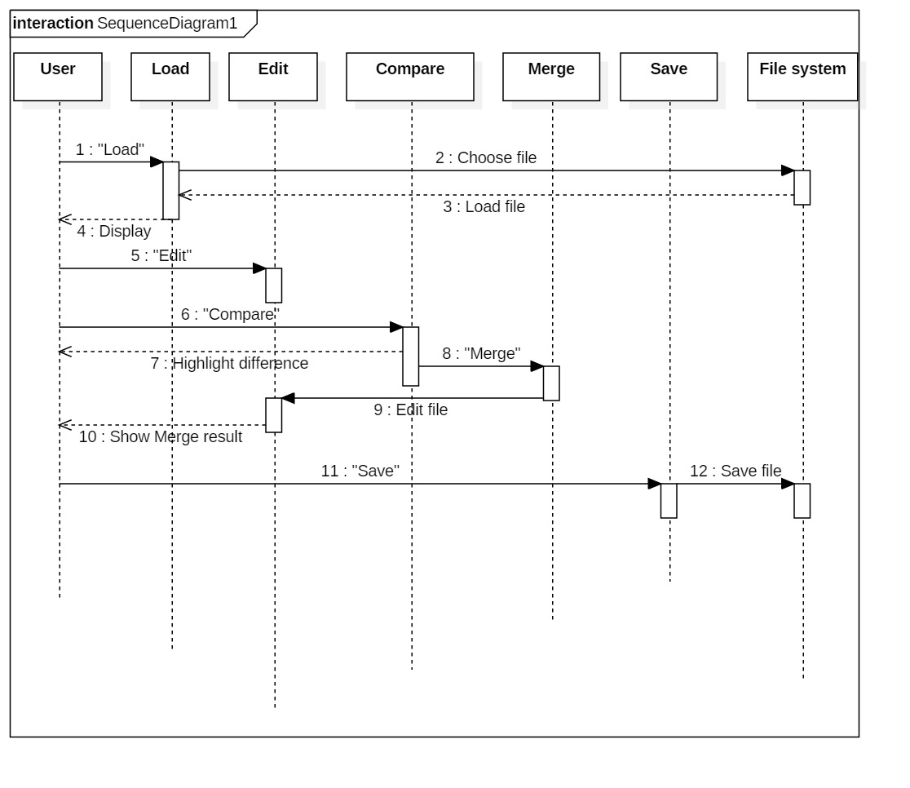

**VI. Non-functional Requirements**

**NR1. Performance**

Load를 제외한, Edit/Compare/Merge(Copy to Left, Copy to Right)/Save 모두 파일 시스템이 edit panel에 성공적으로 로드(load)되기를 기다리며, 오직 사용자가 요구한 기능에 대해서만 실행된다. 모든 기능들은 빠른 시간내에 수행된다.

**NR2. Usability**

프로그램이 실행되면 두 개의 panel이 있고 각각의 panel들 위에 Load, Edit, Save 버튼이 있다. 프로그램 실행 직후 Edit, Save 버튼은 비활성화 상태이다. 두 개의 Panel을 아우르는 Comparing 버튼 또한 존재한다. 각 Panel의 하단에는 상태 표시줄이 표시된다.

**NR3. Reliability**

열리는 파일을 선택했을 때, Load는 항상 성공적으로edit panel로 해당 파일을 로드시켜야 한다. 파일을 edit panel로 Load한 후, save 버튼을 사용자가 누르기 전까지 *SimpleMerge* 시스템내에서의 작업으로 인한 파일의 변경사항은 파일 시스템에 반영되지 않는다.

**제약사항 (Constraints)**

모든 코드 개발은 Java 프로그래밍 언어로 이루어져야 한다.

시험 시, *EasyMock*, *Junit* 같은 testing framework를 사용해야 한다.

VII. **Requirement Dependency Traceability Table**

|  |  |  |  |  |  |  |  |  |  |  |  |
| --- | --- | --- | --- | --- | --- | --- | --- | --- | --- | --- | --- |
|  | UC1 | UC2 | UC3 | UC4 | UC5 | UC6 | UC7 | UC8 | NR1 | NR2 | NR3 |
| UC1 |  |  |  |  |  |  |  |  |  |  |  |
| UC2 |  |  |  |  |  |  |  |  |  |  |  |
| UC3 |  |  |  |  |  |  |  |  |  |  |  |
| UC4 |  |  |  |  |  |  |  |  |  |  |  |
| UC5 |  |  |  |  |  |  |  |  |  |  |  |
| UC6 |  |  |  |  |  |  |  |  |  |  |  |
| UC7 |  |  |  |  |  |  |  |  |  |  |  |
| UC8 |  |  |  |  |  |  |  |  |  |  |  |
| NR1 |  |  |  |  |  |  |  |  |  |  |  |
| NR2 |  |  |  |  |  |  |  |  |  |  |  |
| NR3 |  |  |  |  |  |  |  |  |  |  |  |

**VIII. Development and Target platforms**

1. Windows 10 Operating System
2. Intel CORE i5 processors
3. Eclipse IDE

**IX. Project Glossary**

View Mode : Load 후 Edit 하기 전 읽을 수만 있는 상태.

Edit Mode : View Mode에서 Edit을 눌러 편집이 가능한 상태.

Compare Mode : View Mode 또는 Edit Mode에서 Compare 버튼을 눌러 각 파일들의 다른 점을 분석해주는 상태

Block : Compare Mode에서 각 파일의 서로 다른 영역.

**X. Document revision history**

|  |  |
| --- | --- |
| Version | 1.0 |
| Name(s) |  |
| Date | 5/11/2018 |
| Change Description | Original creation of SRS |